§4.2 半群与群
习题4.2
1. 设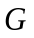是所有形如
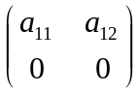
的矩阵组成的集合， *表示矩阵乘法。试问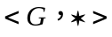是半群吗？是有么半群吗？这里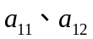是实数。
解 任取中的2个元素 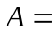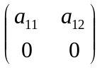、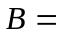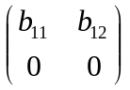、
∵ 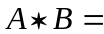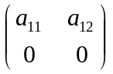＝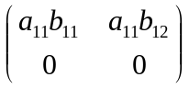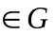
∴ 是一个代数系统。且因为矩阵的乘法满足结合律，所以是半群。
又因为，只要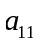＝1，则
*＝＝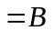
对任何的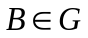成立，即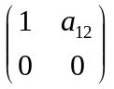是左单位元（不论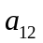取什么值）。但右单位元不存在，因为不论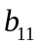，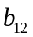取什么值，
＝＝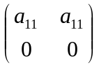
不可能对任何的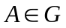成立。
所以单位元不存在（事实上，若单位元存在，则左、右单位元都存在且相等还唯一），所以不是有么半群。

2. 在正实数集合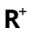上定义运算*如下
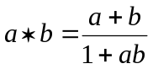
试问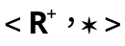是半群吗？是有么半群吗？
解 略
3. 在自然数集合上定义运算和如下：
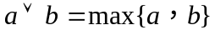， 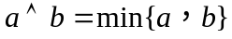
试问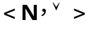和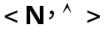是半群吗？是有么半群吗？
解 略
4. 设是半群，它有一个左零元，令
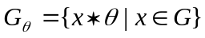
证明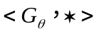构成半群。
解 略
5. 在一个多于一个元素的有么半群中，证明一个右零元不可能有右逆元。
解 略
6. 设是一个多于一个元素的集合，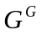是上所有函数组成的集合，证明有么半群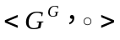有多于一个的右零元，但没有左零元。这里表示复合运算。
解 略
7. 设为整数集合，在上定义二元运算如下：
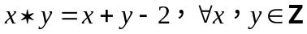
问关于运算能否构成群？为什么？
解 略
8. ，证明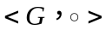是群，这里是复合运算。
解 略
9. 设，证明是群，这里，运算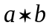表示将代换到中所在位置。
解 略
10. 设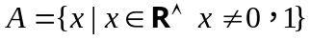。在上定义六个函数如下：
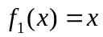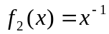
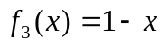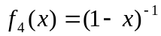
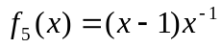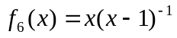
令为这六个函数构成的集合，是复合运算。
（1）给出的运算表。 （2）验证是群。
解 （1）的运算表如下：
 | 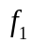 | 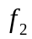 | 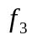 | 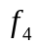 | 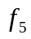 | 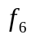

（2）从上运算表可以看出，运算具有封闭性，满足结合律，单位元为，每个元都有逆元，所以构成群。

11. 在群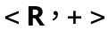中计算下列元素的幂：
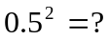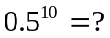
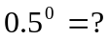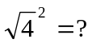
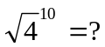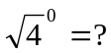
解 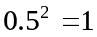 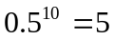
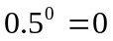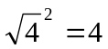
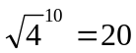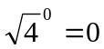

12 在群中，证明
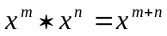， 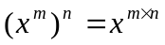，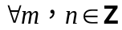
解 略
13. 设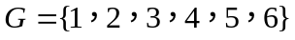，对于上的二元运算“模7乘法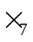”：
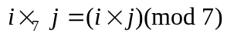
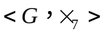构成群。请
（1）给出的运算表。 （2）验证构成群。
（3）给出每个元的次数。
解 略
14. 设，对于上的二元运算“模15乘法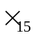”：
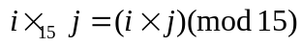
请
（1）给出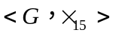的运算表。 （2）验证构成群。
（3）给出每个元的次数。
解 （1）的运算表如下：
 | 1 | 2 | 4 | 7 | 8 | 11 | 13 | 14
1 | 1 | 2 | 4 | 7 | 8 | 11 | 13 | 14
2 | 2 | 4 | 8 | 14 | 1 | 7 | 11 | 13
4 | 4 | 8 | 1 | 13 | 2 | 14 | 7 | 11
7 | 7 | 14 | 13 | 4 | 11 | 2 | 1 | 8
8 | 8 | 1 | 2 | 11 | 4 | 13 | 14 | 7
11 | 11 | 7 | 14 | 2 | 13 | 1 | 8 | 4
13 | 13 | 11 | 7 | 1 | 14 | 8 | 4 | 2
14 | 14 | 13 | 11 | 8 | 7 | 4 | 2 | 1

（2）从上运算表可以看出，运算具有封闭性，满足结合律，单位元为“1”，每个元都有逆元（元素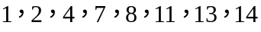的逆元分别是：1，8，4，13，2，11，7，14），所以构成群。
（3）元素的次数分别是：1，4，2，4，4，2，4，2。

